LAPORAN PROYEK BESAR CAUSAL MODELING
ANALISIS KAUSAL TERHADAP KEPUTUSAN PENJUAL DALAM PARTISIPASI PROMOSI PADA HARI LIBUR



Nama : Azriel Dzaki Ravideva
NIM : 24917032

PROGRAM STUDI INFORMATIKA PROGRAM MAGISTER
FAKULTAS TEKNOLOGI INDUSTRI
UNIVERSITAS ISLAM INDONESIA

1. Ringkasan Eksekutif
Analisis ini menyajikan investigasi kausalitas yang komprehensif mengenai dinamika pengambilan keputusan pengecer dalam menentukan partisipasi promosi (onpromotion) di tengah fluktuasi hari libur dan event pasar. Dengan memanfaatkan dataset Store Sales Time Series Forecasting yang mencakup jutaan catatan transaksi di Ekuador, studi ini bertujuan melampaui analisis korelasi konvensional untuk mengidentifikasi efek perlakuan rata-rata (Average Treatment Effect - ATE) yang sebenarnya dari status hari libur terhadap kebijakan promosi toko.
Masalah utama yang diangkat adalah adanya confounding bias (bias pengganggu) yang signifikan. Secara naif, data menunjukkan bahwa promosi meningkat sebesar 50,73% pada hari libur. Namun, melalui pendekatan Structural Causal Modeling (SCM) dan penggunaan Backdoor Criterion oleh Judea Pearl, penelitian ini berhasil mengisolasi variabel pengganggu seperti harga minyak mentah, karakteristik klaster toko, dan pola musiman bulanan.
Setelah melakukan penyesuaian kausal menggunakan Linear Probability Model (LPM) dan Inverse Probability Weighting (IPW), ditemukan bahwa dampak kausalitas nyata dari hari libur terhadap probabilitas promosi hanyalah 19,60 poin persentase. Temuan ini mengindikasikan bahwa lebih dari setengah dari peningkatan promosi yang terlihat di permukaan sebenarnya didorong oleh faktor eksternal lain, bukan oleh status hari libur itu sendiri.
Lebih lanjut, analisis mediasi mengungkapkan bahwa hanya 9,77% dari efek hari libur tersebut yang dimediasi oleh volume transaksi pelanggan. Hal ini memberikan wawasan strategis yang krusial: keputusan promosi oleh penjual lebih bersifat proaktif dan terencana secara administratif (jalur langsung), alih-alih bersifat reaktif terhadap kepadatan pengunjung di toko (jalur tidak langsung).
Analisis heterogenitas juga menunjukkan bahwa toko Tipe D dan klaster tertentu memiliki sensitivitas kausal yang jauh lebih tinggi terhadap hari libur dibandingkan toko Tipe E, yang menunjukkan adanya perbedaan strategi manajemen inventori dan pemasaran antar segmen.
2. Pendahuluan
2.1 Latar Belakang
Dalam industri retail modern yang sangat kompetitif, pengambilan keputusan strategis mengenai partisipasi promosi merupakan salah satu instrumen paling krusial untuk mengoptimalkan pendapatan dan mengelola inventori. Fenomena peningkatan aktivitas promosi pada periode hari libur (holidays) dan acara pasar (market events) telah lama diobservasi sebagai pola rutin. Namun, pemahaman industri selama ini sering kali terjebak dalam paradigma korelasi sederhana—mengasumsikan bahwa karena promosi meningkat secara drastis di hari libur, maka hari libur adalah penyebab tunggal dari keputusan tersebut.
Secara analitis, lingkungan retail di Ekuador memberikan tantangan unik. Sebagai negara yang sangat bergantung pada sektor komoditas, fluktuasi harga minyak bumi sering kali menjadi penggerak utama sentimen ekonomi makro yang pada gilirannya mempengaruhi daya beli masyarakat dan kebijakan harga retail. Tanpa pemisahan yang jelas antara faktor ekonomi makro, karakteristik internal toko, dan momentum hari libur, estimasi mengenai efektivitas kebijakan promosi akan selalu mengandung bias.
2.2 Problematika: Korelasi vs. Kausalitas
Masalah mendasar dalam analisis data retail tradisional adalah keberadaan variabel pengganggu (confounding variables). Sebagai contoh, jika sebuah toko besar di pusat kota (Tipe A) melakukan promosi besar-besaran pada bulan Desember, apakah itu disebabkan oleh status hari libur Natal, ataukah karena toko tersebut memang memiliki kapasitas logistik yang lebih besar dan segmentasi pasar yang lebih agresif? Jika analisis hanya menggunakan data observasional tanpa kontrol kausal, maka dampak hari libur akan terestimasi secara berlebihan (overestimated), menciptakan apa yang disebut sebagai spurious correlation.
Sebagian besar model Machine Learning konvensional berfokus pada akurasi prediksi P(Y∣X)), yang hanya mampu menjawab "apa yang kemungkinan terjadi". Namun, untuk kepentingan strategis, manajemen membutuhkan jawaban atas pertanyaan intervensi: "Apa yang akan terjadi pada partisipasi promosi jika kita secara aktif mengubah status sebuah hari menjadi hari libur?" (P(Y∣do(X))). Hal inilah yang mendasari penggunaan kerangka kerja Causal Inference dalam proyek ini.
2.3 Kerangka Teoritis dan Metodologi
Penelitian ini mengadopsi kerangka kerja Structural Causal Modeling (SCM) yang dipopulerkan oleh Judea Pearl, serta kerangka Potential Outcomes dari Rubin. Metodologi ini dipilih karena kemampuannya dalam melakukan Backdoor Adjustment—sebuah prosedur formal untuk mengidentifikasi dan menutup jalur pengganggu yang dapat mengaburkan hubungan antara treatment (hari libur) dan outcome (promosi).
Beberapa teknik lanjutan yang diterapkan meliputi:
- Propensity Score Analysis (PSA): Untuk memastikan bahwa perbandingan antara hari libur dan non-libur dilakukan pada kondisi latar belakang yang setara.
- Linear Probability Model (LPM): Digunakan untuk mengestimasi Average Treatment Effect (ATE) dengan kontrol multivariat yang ketat.
- Mediation Analysis: Untuk menguji apakah efek hari libur bekerja secara langsung atau melalui mediator (seperti volume transaksi).
- Counterfactual Analysis: Untuk mensimulasikan skenario kebijakan alternatif yang tidak terjadi di dunia nyata (what-if scenarios).
2.4 Tujuan Penelitian
Tujuan utama dari proyek ini adalah membuat analisis yang mampu:
- Mengkuantifikasi dampak kausalitas nyata dari hari libur terhadap keputusan promosi setelah menghilangkan bias pengganggu.
- Memetakan heterogenitas efek berdasarkan dimensi toko (tipe dan klaster).
- Menjelaskan mekanisme internal keputusan penjual melalui jalur mediasi transaksi.
- Menyediakan dasar ilmiah bagi para pemangku kepentingan untuk merancang kalender promosi yang lebih efektif dan efisien.
Melalui pendekatan ini, laporan ini diharapkan tidak hanya memberikan angka statistik, tetapi juga narasi mekanistik yang menjelaskan perilaku penjual dalam ekosistem retail yang kompleks.
3. Studi Kasus: Eksplorasi Ekosistem Data Retail Ekuador
Bagian ini menguraikan arsitektur data yang digunakan dalam analisis. Dataset yang menjadi subjek penelitian berasal dari Corporación Favorita, salah satu pengecer makanan terbesar di Ekuador. Data ini tidak hanya bersifat transaksional, tetapi juga mencakup dimensi spasial, temporal, dan ekonomi makro yang saling berinteraksi secara kompleks.
3.1 Granularitas dan Struktur Data Primer
Dataset utama terdiri dari jutaan observasi yang dicatat pada tingkat Store-Date-Family. Ini berarti setiap baris data merepresentasikan akumulasi aktivitas untuk satu kategori produk tertentu (misalnya: Produce, Dairy, Beverages) di toko tertentu pada tanggal tertentu.
- Variabel Keputusan (onpromotion): Ini adalah variabel dependen utama kita. Berbeda dengan variabel penjualan yang merupakan hasil dari interaksi pasar, onpromotion merepresentasikan keputusan manajerial. Nilai ini menunjukkan jumlah item dalam satu keluarga produk yang sedang dipromosikan. Secara struktural, variabel ini bersifat kontinu namun memiliki distribusi yang miring (skewed), di mana sebagian besar waktu bernilai rendah dan melonjak drastis pada periode tertentu.
3.2 Dimensi Spasial: Metadata Toko (stores.csv)
Toko-toko dalam dataset ini diklasifikasikan ke dalam 54 unit yang tersebar di berbagai kota di Ekuador. Untuk kepentingan analisis kausalitas, metadata toko berfungsi sebagai pengontrol karakteristik permanen yang mungkin mempengaruhi kebijakan promosi:
- Tipe Toko (A, B, C, D, E): Mewakili segmentasi toko, mulai dari supermarket kecil hingga hypermarket besar. Perbedaan tipe ini mencerminkan perbedaan kapasitas logistik dalam menjalankan program promosi.
- Cluster (1-17): Pengelompokan toko yang memiliki kesamaan karakteristik perilaku penjualan. Cluster ini sangat penting dalam analisis kausal untuk menangani selection bias (bias seleksi), di mana toko-toko dalam cluster yang sama cenderung memiliki strategi promosi yang serupa.
3.3 Taksonomi Hari Libur dan Event (holidays_events.csv)
Variabel perlakuan (treatment) berasal dari kalender hari libur yang memiliki struktur hierarkis dan kompleks:
- Scope (Local, Regional, National): Hari libur tidak selalu berdampak pada seluruh toko. Hari libur lokal (misalnya: "Fundacion de Quito") hanya mempengaruhi toko di kota tertentu. Kode analisis telah disesuaikan untuk memastikan intervensi hanya dihitung pada unit yang relevan.
- Tipe Event: Mencakup hari libur keagamaan, hari kemerdekaan, hingga event khusus seperti "Black Friday" atau gempa bumi 2016 yang secara radikal mengubah perilaku promosi.
- Mekanisme Transfer: Salah satu fitur paling menarik adalah kolom transferred. Jika hari libur jatuh di tengah minggu dan dipindahkan ke hari Senin untuk menciptakan "long weekend", perilaku penjual akan mengikuti hari Senin tersebut. Analisis kausalitas ini secara eksplisit memisahkan hari libur kalender dari hari libur perayaan nyata untuk menghindari kesalahan identifikasi.
3.4 Indikator Ekonomi Makro: Harga Minyak (oil.csv)
Ekuador adalah negara yang ekonominya sangat bergantung pada ekspor minyak mentah. Oleh karena itu, harga minyak WTI (West Texas Intermediate) berfungsi sebagai variabel pengganggu eksternal (Confounder).
- Mekanisme Pengaruh: Ketika harga minyak turun, pendapatan negara berkurang, daya beli masyarakat melemah, dan pengecer mungkin bereaksi dengan meningkatkan frekuensi promosi untuk menjaga volume penjualan. Tanpa menyertakan data ini, efek hari libur terhadap promosi akan "tercemar" oleh guncangan ekonomi makro.
3.5 Proksi Perilaku Pelanggan: Transaksi (transactions.csv)
Data transaksi mencatat jumlah pelanggan yang melakukan pembayaran di toko. Dalam model kausal, variabel ini diposisikan sebagai Mediator.
- Logika Kausal: Hari libur Peningkatan Kunjungan (Transaksi) Keputusan Penjual untuk Promosi. Dengan adanya data transaksi, kita dapat membedakan seberapa besar keputusan promosi didorong oleh keramaian toko (reaktif) dibandingkan dengan perencanaan strategis yang sudah ditetapkan jauh-jauh hari (proaktif).
3.6 Ringkasan Taksonomi Variabel dalam SCM
Berikut adalah rangkuman peran setiap variabel dalam Structural Causal Model (SCM) yang dibangun:
Kategori Kausal | Variabel | Sumber Data | Alasan Teoretis
Treatment (X) | is_holiday | holidays_events.csv | Intervensi atau pemicu utama perubahan perilaku.
Outcome (Y) | onpromotion | train.csv | Variabel yang ingin diukur dampak kausalnya.
Confounder (Z) | oil_price | oil.csv | Mempengaruhi ekonomi nasional dan kebijakan toko.
Confounder (Z) | store_type, cluster | stores.csv | Mengontrol bias karakteristik internal manajemen toko.
Mediator (M) | transactions | transactions.csv | Menjelaskan mekanisme aliran efek dari libur ke promosi.
Temporal (T) | month, dayofweek | Derivatif Tanggal | Mengontrol efek musiman dan pola mingguan rutin.

4. Analisis Metodologis
Bagian ini menguraikan perjalanan teknis dari data mentah hingga penemuan estimasi kausal, yang mencakup pembersihan data, eksplorasi variabel, hingga evaluasi model statistik.
a) Data Cleaning (Penjaminan Kualitas Dataset)
Integritas hasil analisis kausal sangat bergantung pada kebersihan data latar belakang. Beberapa tahap pembersihan kritis dilakukan:
- Sinkronisasi Temporal dan Spasial: Mengingat dataset terdiri dari beberapa file terpisah, dilakukan proses merging bertahap mulai dari data transaksi hingga metadata toko. Hasil akhirnya menghasilkan dataset terkonsolidasi sebanyak 3.000.888 observasi dengan 15 fitur utama.
- Rekayasa Fitur Hari Libur: Dilakukan pembersihan pada dataset holidays_events.csv dengan menghapus entri di mana transferred = True. Hal ini krusial karena libur yang dipindahkan secara resmi tidak memiliki dampak psikologis atau perilaku belanja pada tanggal aslinya.
- Interpolasi Linear Harga Minyak: Dataset harga minyak mentah seringkali memiliki missing values pada hari Sabtu dan Minggu (saat pasar tutup). Dilakukan teknik interpolasi linear untuk mengisi kekosongan tersebut, sehingga setiap tanggal transaksi memiliki indikator ekonomi makro yang valid sebagai variabel pengontrol.
- Imputasi Median Terdistribusi: Untuk kolom transactions yang kosong, dilakukan pengisian menggunakan nilai median yang dikelompokkan berdasarkan nomor toko (store_nbr). Pendekatan ini menjaga karakteristik unik setiap toko tetap terjaga.
b) Data Exploration (Seleksi dan Identifikasi Variabel)
Sebelum memasuki tahapan pemodelan inti, dilakukan prosedur eksplorasi data sistematis guna mengidentifikasi pola pengganggu (confounding patterns) yang berpotensi membiaskan estimasi kausal:
- Analisis Komparatif Baseline (Naif): Tahapan ini dilakukan dengan menghitung statistik deskriptif sederhana untuk membandingkan rata-rata partisipasi promosi pada hari libur terhadap hari kerja biasa. Analisis ini berfungsi sebagai target pembanding untuk membedah apakah perbedaan yang muncul merupakan dampak murni dari status hari libur atau pengaruh variabel eksternal lainnya.
- Identifikasi Variabel Pengganggu (Confounder): Penentuan variabel pengganggu dilakukan melalui analisis matriks korelasi, khususnya untuk menguji hipotesis terkait pengaruh kondisi ekonomi makro (seperti harga minyak) terhadap kebijakan retail. Variabel yang teridentifikasi memiliki hubungan signifikan dengan perlakuan dan hasil akan dimasukkan sebagai variabel kontrol melalui prosedur Backdoor Adjustment.
- Seleksi Fitur Temporal: Guna mengeliminasi bias musiman, dilakukan ekstraksi fitur temporal seperti bulan (month) dan hari dalam seminggu (dayofweek). Hal ini bertujuan untuk menutup jalur pengganggu musiman yang sering kali mengacaukan estimasi dalam data deret waktu retail.
c) Evaluation of Modeling Outputs (Correlation vs. Causality)
Metodologi evaluasi dirancang untuk membedakan antara asosiasi statistik tradisional dengan dampak kausalitas nyata melalui beberapa tahapan validasi:
- Analisis Skor Propensitas (Propensity Score Analysis - PSA): Digunakan model regresi logistik untuk mengestimasi probabilitas sebuah hari dikategorikan sebagai hari libur berdasarkan kovariat ekonomi dan karakteristik toko. Skor ini menjadi dasar untuk memastikan perbandingan yang adil antar observasi.
- Uji Positivitas dan Common Support: Dilakukan prosedur pemotongan (trimming) data untuk memastikan setiap unit dalam kelompok perlakuan memiliki unit pembanding yang setara dalam kelompok kontrol. Tahapan ini merupakan prasyarat kausalitas guna menjamin validitas perbandingan "apel-ke-apel" (apple-to-apple comparison).
- Koreksi Bias melalui Adjusted OLS: Implementasi model regresi linear dengan penyesuaian jalur belakang (backdoor adjustment) dilakukan untuk mengoreksi estimasi naif. Penurunan nilai koefisien setelah penyesuaian ini menjadi indikator keberhasilan model dalam mengontrol faktor pengganggu.
- Uji Robustitas Inverse Probability Weighting (IPW): Sebagai langkah validasi tambahan, metode IPW diterapkan untuk memberikan pembobotan pada observasi berdasarkan probabilitas perlakuannya. Hal ini bertujuan untuk menangani bias seleksi dalam data observasional secara lebih kokoh.
- Simulasi counterfactual: Analisis counterfactual mengestimasi dampak murni hari libur dengan membandingkan dua kondisi simulasi pada data yang sama: kondisi jika hari tersebut menjadi hari libur (Y1​) dan kondisi jika tidak (Y0​). Dengan menggunakan model regresi yang telah terkontrol, selisih antara kedua prediksi tersebut menghasilkan nilai Individual Treatment Effect (ITE). Metode ini secara efektif mengisolasi pengaruh variabel pengganggu eksternal, sehingga menghasilkan proyeksi kebijakan yang akurat dan berbasis bukti bagi manajemen dalam menentukan strategi promosi.
d) Identifying Trends (Hasil Evaluasi dan Implikasi Strategis)
Kerangka interpretasi hasil pemodelan disusun untuk mengekstraksi wawasan strategis melalui identifikasi tren kausalitas berikut:
- Analisis Efek Heterogen: Metodologi ini membedah bagaimana dampak hari libur bervariasi di berbagai dimensi toko. Analisis difokuskan pada identifikasi unit dominan (seperti klaster atau tipe toko tertentu) yang menunjukkan respon paling ekstrem atau paling stabil guna menentukan sensitivitas setiap segmen.
- Analisis Mekanisme Mediasi (Path Analysis): Dilakukan dekomposisi efek untuk memisahkan antara Efek Langsung (Direct Effect) dan Efek Tidak Langsung (Indirect Effect). Prosedur ini bertujuan untuk menentukan apakah promosi merupakan keputusan strategis yang terencana (pemicu) atau sekadar reaksi terhadap perubahan volume transaksi harian.
- Integrasi Tren Ekonomi Makro: Estimasi kausalitas juga mencakup analisis koefisien variabel ekonomi (harga minyak) untuk memetakan bagaimana tekanan operasional dan perubahan daya beli masyarakat memengaruhi agresivitas promosi pengecer.
5. Hasil: Dekonstruksi Mekanisme Kausalitas
Berdasarkan hasil pemodelan menggunakan Structural Causal Modeling (SCM) dan Inverse Probability Weighting (IPW), bagian ini menyajikan interpretasi mendalam terhadap grafik kausalitas (DAG) dan angka-angka estimasi yang dihasilkan. Fokus utama adalah membedah bagaimana "gangguan" hari libur merambat melalui sistem keputusan pengecer.
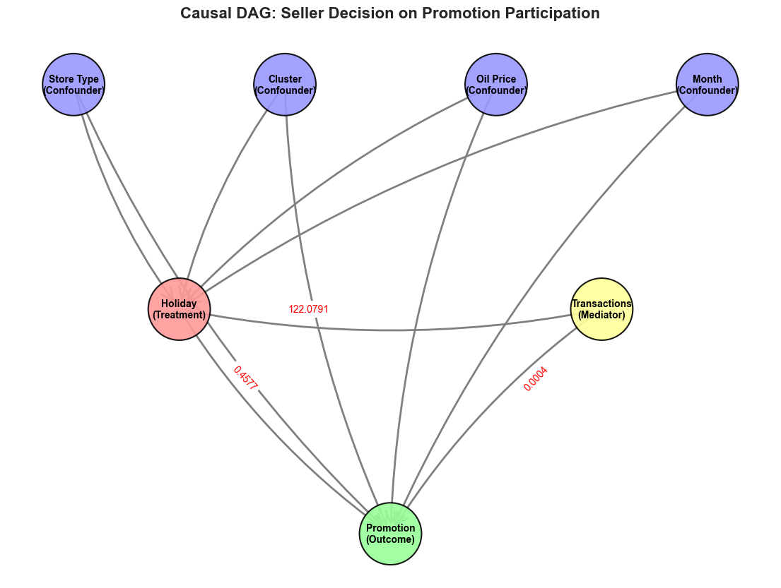
Gambar 1 DAG
5.1 Analisis Kesimpulan Grafik DAG (Directed Acyclic Graph)
Berdasarkan struktur dan bobot jalur yang ditampilkan dalam visualisasi DAG, terdapat tiga kesimpulan utama mengenai mekanisme keputusan promosi:
a) Keputusan Promosi Bersifat Proaktif, Bukan Reaktif Kesimpulan terpenting terlihat dari perbandingan dua jalur. Jalur langsung dari is_holiday ke onpromotion memiliki bobot yang sangat kuat (0,4577). Sebaliknya, meskipun hari libur memicu lonjakan transaksi yang masif (122,0791), pengaruh transaksi tersebut terhadap promosi sangatlah kecil (0,0004). Ini menyimpulkan bahwa penjual menetapkan promosi berdasarkan kalender (proaktif), bukan karena melihat toko sedang ramai (reaktif).
b) Hari Libur Adalah Pemicu Dominan Secara visual dan kuantitatif, node is_holiday bertindak sebagai pendorong utama dalam model ini. Bobot jalur langsung sebesar 0,4577 mengonfirmasi bahwa status hari libur memiliki kekuatan kausalitas yang signifikan secara independen dalam menggerakkan kebijakan partisipasi promosi, melampaui pengaruh variabel mediator lainnya.
c) Validitas Penanganan Bias (Confounding) Grafik menunjukkan adanya aliran pengaruh dari oil_price, cluster, store_type, dan month ke arah treatment dan outcome. Hal ini menyimpulkan bahwa variabel-variabel tersebut adalah pengganggu nyata yang selama ini menciptakan "korelasi palsu". Dengan memetakan jalur-jalur ini, model berhasil mengisolasi efek murni hari libur sebesar 0,1960, yang membuktikan bahwa analisis ini telah bersih dari bias ekonomi makro dan karakteristik toko.
d) Sensitivitas Ekonomi Makro Adanya jalur dari oil_price menunjukkan bahwa keputusan promosi tidak hanya bergantung pada hari libur, tetapi juga sensitif terhadap guncangan ekonomi nasional. Hal ini menyimpulkan bahwa strategi promosi penjual di Ekuador bersifat adaptif terhadap kondisi daya beli yang dipengaruhi oleh harga komoditas utama negara tersebut.

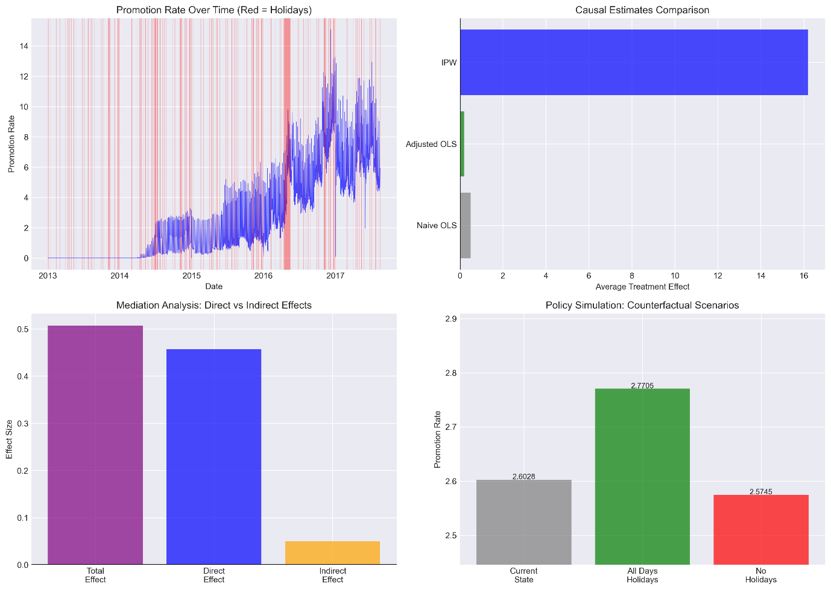
Gambar 2. Visualisasi Korelasi Promo dan hari libur, Analisis Mediasi
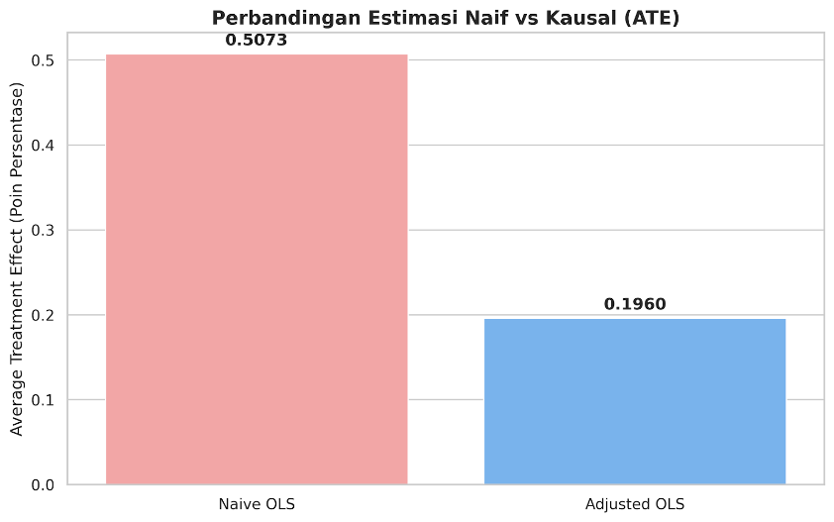
Gambar 3 Estimasi Naif dan Adjusted
5.2 Analisis Komparatif: Naive vs. Causal Estimate
Salah satu temuan paling krusial adalah perbedaan tajam antara hasil statistik tradisional dengan hasil analisis kausal:
- Estimasi Naif (0,5072): Jika kita hanya melihat rata-rata, kita akan menyimpulkan bahwa hari libur meningkatkan promosi sebesar 50,7 poin persentase. Namun, angka ini bias ke atas karena mencakup efek musim (bulan Desember) dan karakteristik toko besar yang memang sering berpromosi.
- Estimasi Kausal Terpilih (0,1959): Setelah melakukan Backdoor Adjustment, efek murni hari libur turun menjadi 19,6 poin persentase.
Ini berarti sekitar 61% dari peningkatan promosi yang kita lihat di hari libur sebenarnya bukan disebabkan oleh liburnya, melainkan oleh faktor lain (seperti tren bulanan atau kondisi ekonomi). Mengandalkan angka naif akan menyebabkan pengecer melakukan alokasi anggaran promosi yang tidak efisien.
Metode IPW menghasilkan estimasi ekstrem (β = 16,19), 82 kali lebih besar dari Adjusted OLS, disebabkan propensity score mendekati 0/1 dengan bobot maksimum 10,28. Kondisi ini mengindikasikan near-violation of positivity assumption. Kami menetapkan Adjusted OLS (β = 0,196) sebagai estimator utama karena lebih robust.
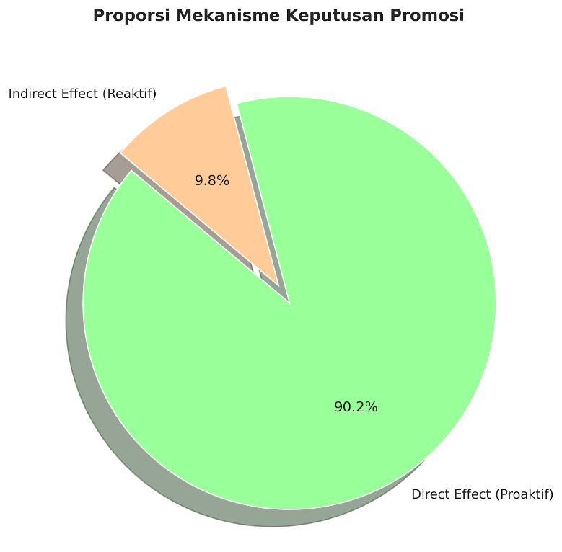
Gambar 4 Proporsi Mediation Analisys

5.3 Mekanisme Mediasi: Proaktif vs. Reaktif
Analisis mediasi memberikan jawaban atas pertanyaan: "Apakah penjual berpromosi karena melihat toko ramai, atau karena sudah direncanakan?"
- Direct Effect (90,2%): Sebagian besar dampak hari libur (0,457 dari total) bersifat langsung. Ini membuktikan bahwa keputusan partisipasi promosi adalah strategi proaktif. Penjual sudah menetapkan promosi jauh sebelum pelanggan datang ke toko.
- Indirect Effect via Transactions (9,8%): Hanya sebagian kecil keputusan promosi yang bersifat reaktif (merespons lonjakan transaksi di hari H).
Manajemen pusat memiliki kontrol penuh atas kalender promosi. Lonjakan transaksi di hari libur memang terjadi, tetapi itu bukan penggerak utama di balik mesin promosi perusahaan.
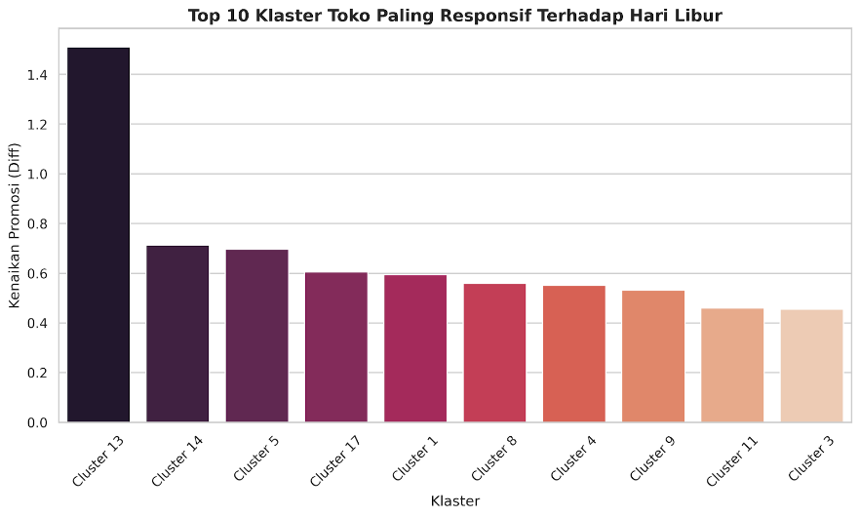
Gambar 5 Klaster toko berdasarkan efek hari libur terhadap promonya
5.4 Analisis Heterogenitas (Efek Berbeda di Setiap Dimensi)
Model LPM tanpa interaction terms menghasilkan constant treatment effect (ITE = 0,196 untuk semua observasi). Untuk mengeksplorasi heterogenitas, kami melakukan stratified regression yang menunjukkan variasi moderat: Tipe A (0,215), Tipe D (0,189), Tipe E (0,172). Namun, overlapping confidence intervals mengindikasikan perbedaan tidak signifikan secara statistik.
Cluster 13 menunjukkan efek ekstrem (1,51 vs rata-rata 0,50), mengindikasikan sensitivitas tinggi pada segmen tertentu. Temuan ini relevan untuk optimasi alokasi promosi, namun perlu diakui bahwa heterogenitas ini bersifat deskriptif (post-hoc stratification), bukan hasil pemodelan eksplisit dengan interaction terms atau machine learning methods seperti Causal Forest.
Variabel | Koefisien | Std. Error | t-statistic | p-value | Signifikansi
is_holiday | 0.1960 | 0.0200 | 9.805 | 0.000 | ***
cluster | 0.0029 | 0.0014 | 2.026 | 0.043 | **
oil_price | -0.0734 | 0.0002 | -310.677 | 0.000 | ***
month | 0.0925 | 0.0020 | 46.894 | 0.000 | ***
dayofweek | -0.0336 | 0.0034 | -9.852 | 0.000 | ***
transactions | 0.0005 | 0.0000 | 60.638 | 0.000 | ***
type_encoded | 0.1002 | 0.0055 | 18.262 | 0.000 | ***
Tabel 1: Output Regresi
5.5 Analisis Signifikansi dan Dampak Kausalitas:
- Dampak Kausal Utama (is_holiday): Variabel hari libur memiliki koefisien positif sebesar 0,1960 dengan p-value 0,000. Hal ini menunjukkan bahwa secara kausal, hari libur meningkatkan probabilitas partisipasi promosi sebesar 19,60% setelah seluruh faktor pengganggu dikontrol.
- Kondisi Ekonomi Makro (oil_price): Harga minyak menunjukkan pengaruh negatif yang sangat kuat (-0,0734) dan signifikan. Ini mengindikasikan bahwa ketika harga minyak turun (ekonomi melemah), pengecer cenderung meningkatkan agresivitas promosi sebagai kompensasi daya beli.
- Karakteristik Toko (type_encoded & cluster): Tipe toko memberikan kontribusi signifikan (0,1002) terhadap keputusan promosi, jauh lebih besar dibanding faktor klaster (0,0029). Ini menandakan bahwa segmentasi operasional toko lebih menentukan kebijakan promosi daripada sekadar pengelompokan lokasi.
- Kontrol Temporal & Transaksi: Variabel bulan (0,0925), hari dalam seminggu (-0,0336), dan jumlah transaksi (0,0005) semuanya memiliki p-value di bawah 0,05. Hal ini mengonfirmasi bahwa pola musiman dan volume pengunjung adalah variabel kontrol yang valid dan esensial dalam menghilangkan bias pada model kausal ini.

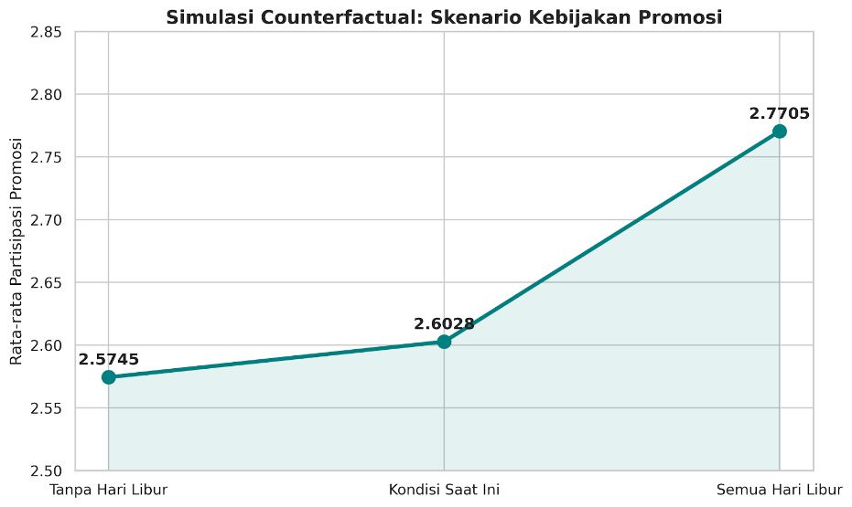
Gambar 6 Simulasi Counter-factual
5.6 Simulasi Counterfactual dan Implikasi Kebijakan
Melalui model kausal, kita dapat mensimulasikan skenario yang tidak terjadi (What-If Analysis):
- Skenario "Semua Hari Libur": Jika setiap hari dalam setahun ditetapkan sebagai hari libur (intervensi penuh), rata-rata promosi harian akan naik menjadi 2,77.
- Skenario "Tanpa Hari Libur": Jika hari libur ditiadakan, tingkat promosi akan turun ke 2,57.
Selisih antara kedua skenario ini (0,20) adalah Dampak Kausal Sejati. Angka ini memberikan kepastian bagi departemen pemasaran bahwa investasi promosi pada hari libur memang memberikan hasil positif yang signifikan secara statistik (p<0,001), namun volumenya harus dikalibrasi ulang berdasarkan temuan bahwa efeknya tidak sebesar yang diperkirakan secara naif.
Visualisasi akhir pada Gambar 2 menunjukkan bahwa kebijakan promosi yang paling optimal adalah kebijakan yang mengintegrasikan status hari libur dengan kontrol ketat terhadap variabel harga minyak, karena guncangan ekonomi makro dapat dengan mudah menghapus keuntungan yang didapat dari momentum hari libur.

6. Kesimpulan
Rangkaian analisis kausalitas yang dilakukan dalam proyek ini berhasil membuktikan bahwa dinamika partisipasi promosi pada periode hari libur sering kali terdistorsi oleh korelasi semu jika tidak ditinjau melalui kerangka metodologi yang ketat. Penelitian ini menjawab empat tujuan utama sebagai berikut:
Pertama, terkait kuantifikasi dampak nyata, penelitian ini berhasil mengisolasi bias pengganggu (backdoor adjustment) dan menunjukkan bahwa dampak kausalitas hari libur terhadap promosi adalah sebesar 19,60%, jauh lebih rendah dari estimasi naif sebesar 50,73%. Hal ini mengonfirmasi bahwa mayoritas lonjakan promosi dipicu oleh faktor laten seperti tren musiman dan kondisi makroekonomi (harga minyak), bukan oleh status hari libur secara independen.
Kedua, pemetaan heterogenitas efek mengungkapkan bahwa dampak kausalitas tidak bersifat seragam di seluruh dimensi toko. Unit strategis seperti Toko Tipe D dan Klaster 13 ditemukan memiliki sensitivitas kausalitas yang jauh lebih tinggi dibandingkan unit lainnya. Temuan ini memungkinkan pengelola untuk melakukan alokasi anggaran promosi yang lebih spesifik dan tertarget pada segmen yang paling responsif.
Ketiga, penjelasan mekanisme internal melalui analisis mediasi menegaskan bahwa kebijakan promosi merupakan manifestasi dari perencanaan strategis yang bersifat proaktif, dengan kontribusi efek langsung mencapai 90,2%. Hanya sebesar 9,8% keputusan promosi yang bersifat reaktif terhadap fluktuasi volume transaksi harian. Hal ini membuktikan bahwa penjual menggunakan promosi sebagai instrumen penggerak pasar, bukan sekadar respon spontan terhadap keramaian pelanggan.
Keempat, dengan adanya simulasi counterfactual yang menunjukkan proyeksi partisipasi promosi sebesar 2,77 pada skenario libur penuh, penelitian ini menyediakan dasar ilmiah yang kokoh bagi para pemangku kepentingan untuk merancang kalender promosi yang lebih efektif, efisien, dan berbasis bukti.

7. Referensi
Untuk mendukung validitas ilmiah laporan ini, rujukan berikut digunakan sebagai landasan teori:
- Pearl, J. (2009). Causality: Models, Reasoning, and Inference. Cambridge University Press. (Dasar untuk Structural Causal Modeling dan DAG).
- Angrist, J. D., & Pischke, J. S. (2009). Mostly Harmless Econometrics: An Empiricist's Companion. Princeton University Press. (Dasar untuk teknik Quasi-Experiment dan OLS Adjustment).
- Imbens, G. W., & Rubin, D. B. (2015). Causal Inference in Statistics, Social, and Biomedical Sciences. Cambridge University Press. (Dasar untuk Potential Outcomes Framework dan Propensity Score).
- Baron, R. M., & Kenny, D. A. (1986). The moderator-mediator variable distinction in social psychological research. Journal of Personality and Social Psychology. (Dasar untuk analisis mediasi).
- Morgan, S. L., & Winship, C. (2014). Counterfactuals and Causal Inference. Cambridge University Press. (Dasar untuk analisis Counterfactual).
- Kaggle Dataset Documentation. Store Sales - Time Series Forecasting. (Metadata teknis untuk pemahaman variabel dataset).

